NATURALES CORRECCIÓN DE ACTIVIDADES DE 22 ABRIL
1.- ¿Para qué necesitamos el agua? Escribe al menos cinco ejemplos. Para lavarnos, cocinar, regar, limpiar, beber.
2.- ¿Por qué no es posible utilizar directamente el agua del mar para beber o regar? Porque contiene sales.
3.- ¿Qué es una desalinizadora? Es una instalación donde se separa el agua de las sales.
4.- Explica cómo se separa el agua de las sales en estas instalaciones. El agua de mar se hace pasar a presión por unos filtros especiales que retienen gran parte de las sales que lleva disueltas.

MÁS CORRECCIÓN DE ACTIVIDADES
1 Cita una situación en la que intervenga cada una de las formas de energía.
Mecánica. Un automóvil en movimiento, el viento, el libro situado en una estantería.
Eléctrica. Da origen a los rayos o la que circula por los cables y que hace funcionar el frigorífico, la televisión o la máquina de afeitar.
Química. Está en las pilas (en el mando de la televisión) y las baterías (en un teléfono móvil).
Luminosa. Los satélites espaciales tienen células fotoeléctricas que les permiten obtener la energía que necesitan para funcionar. Las plantas usan la energía luminosa del sol para hacer la fotosíntesis.
Calorífica o térmica. El calor de un radiador calienta toda una habitación. El calor de una vitrocerámica se usa para calentar una sopa. La energía que pasa de un cuerpo que está más caliente a otro que está más frío. Cuanto mayor es la temperatura que tiene un cuerpo, mayor es su energía térmica.
Nuclear. Se emplea para impulsar grandes barcos y submarinos. También se usa para datar la antigüedad de fósiles.

2 Explica: ¿Qué tipo de energía tienen los vagones que se desplazan en una montaña rusa?
Tienen energía mecánica debido al movimiento y también a la posición elevada en algunos puntos del recorrido. Cuanto más rápido van, más energía tienen y cuanto más altos están, también.

3 ¿Qué tipo de energía emplea una calculadora?
- Si es una calculadora solar. En la parte superior tiene unas células fotoeléctricas que captan la luz y la transforman en energía eléctrica, la que usa la calculadora para funcionar.
- Si es una calculadora normal. Usa pilas (energía química que se transforma en eléctrica).

AVANZAMOS EN CONTENIDOS
SUSTANCIAS PURAS Y MEZCLAS
SUSTANCIAS: las formas diferentes en que se presenta la materia (madera, hierro, aire, agua, carbón,…)
- Clases de sustancias:
- Sustancias puras: - Están formadas por un solo tipo de materia (oxígeno, el oro, sal, los minerales,…)
- No se pueden separar
- Las mezclas: - Están formadas por varias sustancias puras diferentes (el agua del mar está
compuesta por agua y por sales, las rocas contienen diversos minerales y la leche
contiene agua, grasa, azúcares, …)
- Se pueden separar y obtener sustancias puras.
ACTIVIDADES:
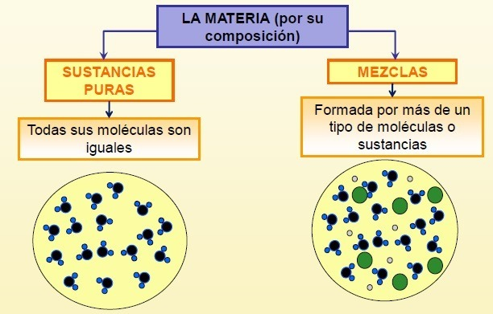
Colorea de azul las sustancias puras
y de verde las mezclas:

chicle - diamante – mayonesa

grafito (mina del lápiz)

sangre - sal – pan - oro

agua de mar – pizza – mercurio.

